ПОРТРЕТ МОЕЙ МЕСТНОСТИ!
АВТОР: Пономарева Варвара 6 «Б» класс
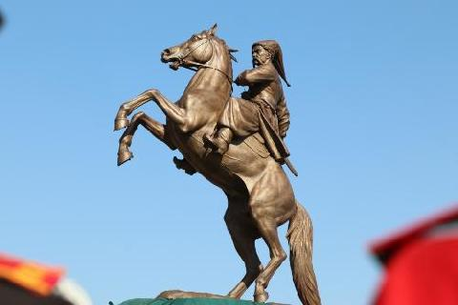

Станица Динская — крупнейший населенный пункт Динского района Краснодарского края и административный центр Динского сельского поселения. Один из крупнейших сельских населенных пунктов в России. Расположен в центральной части Краснодарского края.
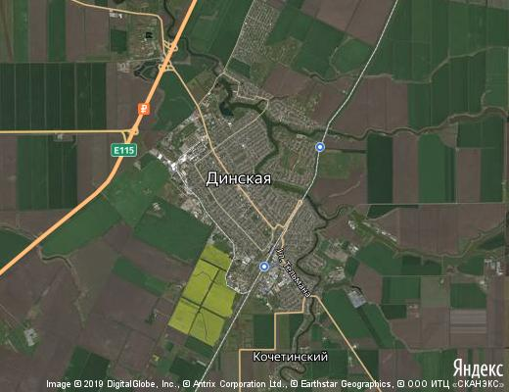

Граничит с Красногвардейским, Усть-Лабинским, Кореновским, Тимашевским, Калининским, Красноармейским районами. По западной окраине станицы проходит федеральная трасса М4 «Дон».

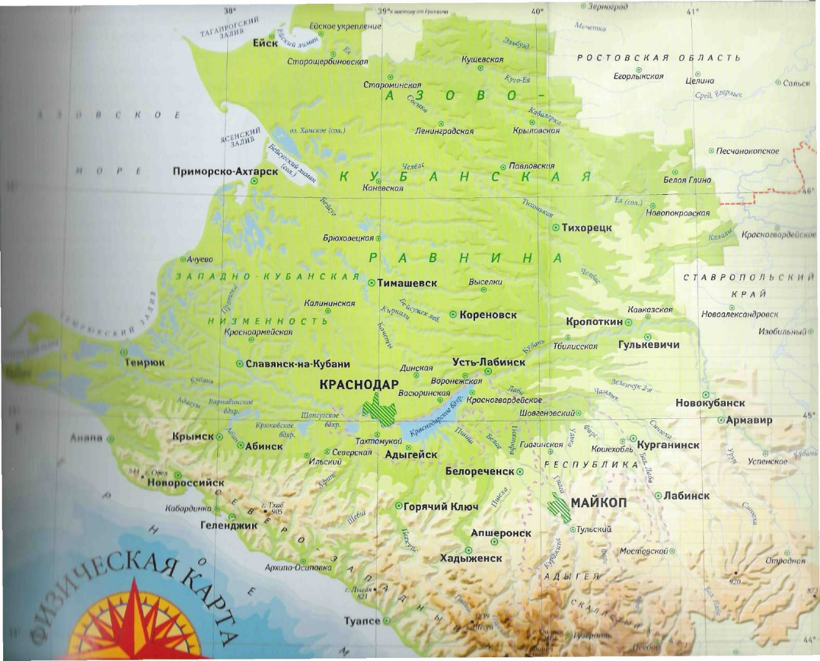

Район занимает удобное географическое положение, он расположен на Кубанской равнине, на юге степной зоны края. Его рельеф представляет собой полого-волнистую равнину с общим уклоном в сторону реки Кубань.

Все три реки – Кубань, Кочеты, Понура – а также их притоки пригодны для рыб хозяйственных целей и обустройства спортивных баз для любительского лова рыбы.

Поверхность района ровная, безлесная, почвы черноземные, грунтовые воды, как правило, соленые. Потребности в питьевой воде для населения и сельскохозяйственных животных обеспечиваются артезианскими скважинами.

Минерально-сырьевые ресурсы представлены глиной, песком и подземными пресными водами. Кирпично-черепичное и керамзитовое сырье, добываемое в Динском месторождении, используется в качестве строительных материалов для нужд края.
В станице Васюринской добывают глину и строительные пески.
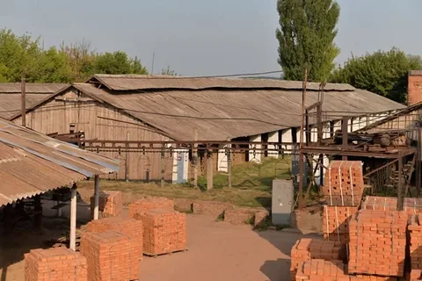

Динской район находится в умеренно континентальном влажном климатическом районе. Осадки зимой, как правило, выпадают в виде мокрого снега с середины декабря-января. Снежный покров невелик (до 18 сантиметров) и неустойчив: в феврале-марте он сходит полностью.
Почва промерзает больше, чем на 25 сантиметров.
Резко выраженной границы между временами года, как правило, не бывает. После мягкой непродолжительной зимы рано вступает в свои права весна. Летом здесь часто идут ливневые дожди с ветрами и грозами. Средняя температура воздуха в июле составляет +25ºС. Зимы короткие и мягкие.

Почвы - основной природный ресурс района, который представлен разными видами черноземов с высоким содержанием гумуса и пригодными для сельскохозяйственного использования.
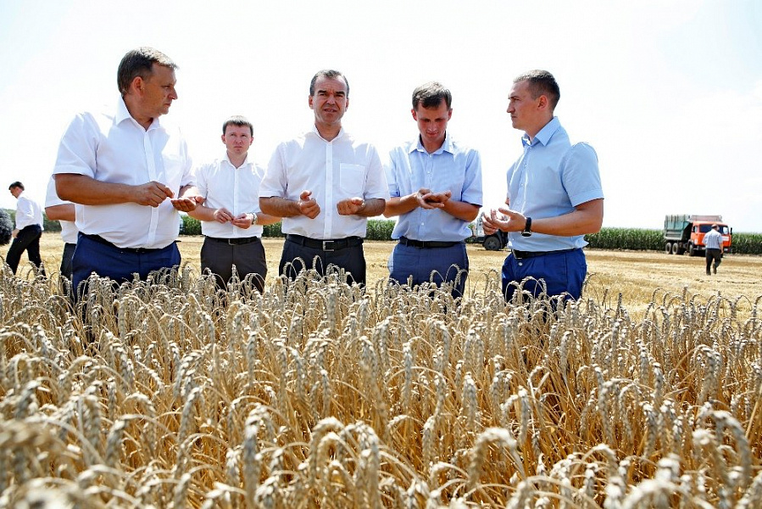

Основная часть площади черноземов занята сельскохозяйственными культурами. Климатические условия являются важнейшим фактором биологической продуктивности сельскохозяйственных растений.
Наиболее существенными в этом плане являются тепло, свет и влага. Они позволяют при малом количестве гумуса достигать высоких урожаев зерновых колосовых культур.

Естественная растительность и животный мир представлены лугово-степными видами. Степная растительность сохранилась лишь вдоль дорог, рек, балок, лесных полос, в местах, непригодных для сельского хозяйства. Тип растительности – травянистый. Леса составляют около 2,6% от площади территории района и представлены в основном полезащитными, водоохранными и железнодорожными лесополосами.
Животный мир в первоначальном составе сохранился лишь на участках, не освоенных сельским хозяйством. Из млекопитающих наиболее многочисленны норные животные: полевка, суслик, лисица. Растет популяция зайца-русака.
В лесонасаждениях обитает большое количество птиц, обычных для степной и лесостепной зоны края: синицы, сойки, славки, колонии грачей.
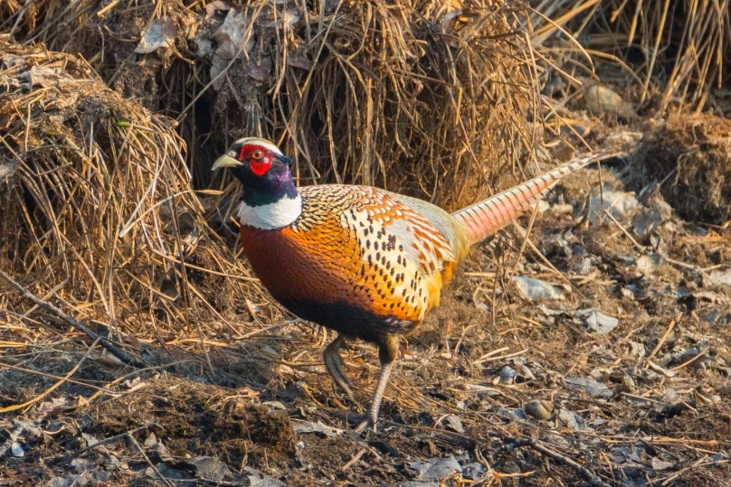
В Пластуновском и Новотитаровском сельских поселениях расположены два заказника, где обитают фазаны.

Плантация краснокнижных цветов – лотосов, находится в станице Динская на реке Кочеты.
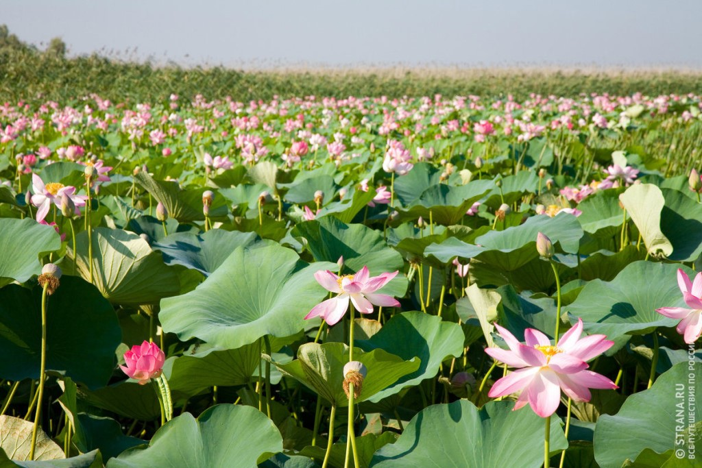

Помимо краснокнижных растений, в Динском районе существуют памятники природы, которые нуждаются в охране. Например:
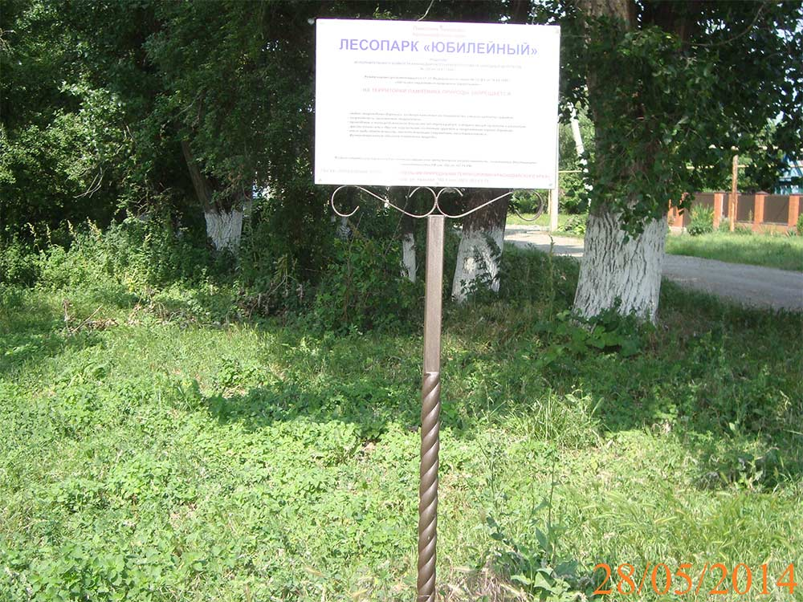
Лесопарк «Юбилейный»
Памятник природы «Лесопарк «Юбилейный» находится в ст. Нововеличковская Динского района. Лесопарк «Юбилейный» организован на левом берегу р. Понура. На его территории произрастают различные деревья хвойных и лиственных пород: тополь, орех черный, ива, ясень, сосна и др. Ландшафты парка очень живописны и привлекательны в качестве мест отдыха. Посадки деревьев аллейные, групповые, точечные. Отдельные участки не заняты древесно-кустарниковой растительностью, на их территории представлены сообщества бобово-злаковых трав.

«Парк-полуостров»
Местоположение: Динской район, ст.Пластуновская
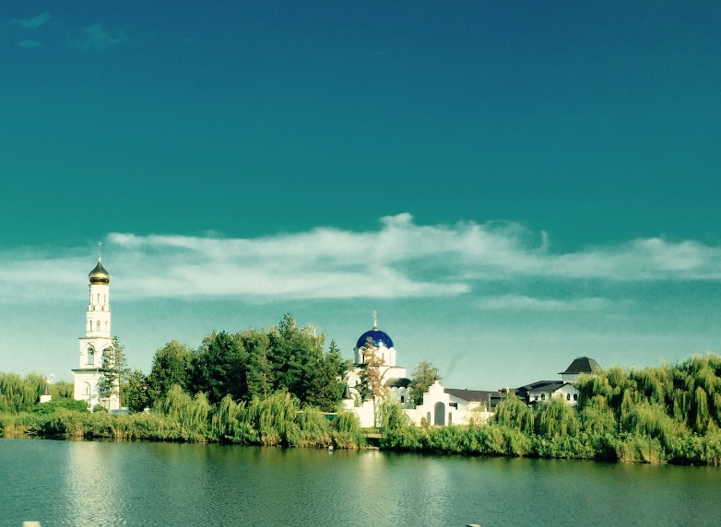
Лесопарк с трех сторон окружен рекой, видимо, поэтому и называется полуостровом. Памятник природы представляет собой участок с естественными лесными насаждениями. В границах памятника природы произрастают различные виды деревьев — дуб, клен, акация, имеется подлесок. Высота некоторых деревьев достигает 25 м., диаметр стволов от 20 до 90 см. Стволы и ветки некоторых деревьев местами покрыты мхом. Деревья растут на расстоянии от 1,5 до 3 м друг от друга.

Роща «Зеленый кут»

Местоположение: Динской район, ст. Старомышастовская

«Роща Зеленый кут» представляет собой участок земли с естественными насаждениями лиственных пород деревьев, таких как тополь белый, акация, береза, различные виды кленов, ясень и другие виды флоры. Максимальная высота деревьев достигает 20 м, расстояние между деревьями составляет от 1 до 4 метров, диаметр стволов на высоте 1 м от земли в среднем составляет 50 см., густота насаждений различная, деревья посажены в виде групп и отдельно стоящих деревьев.
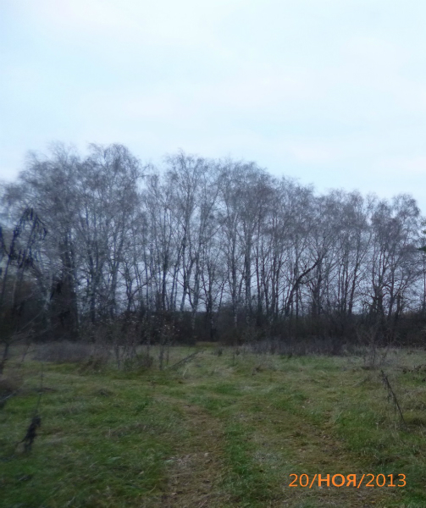

Лесопарк Юбилейный (Калинина)
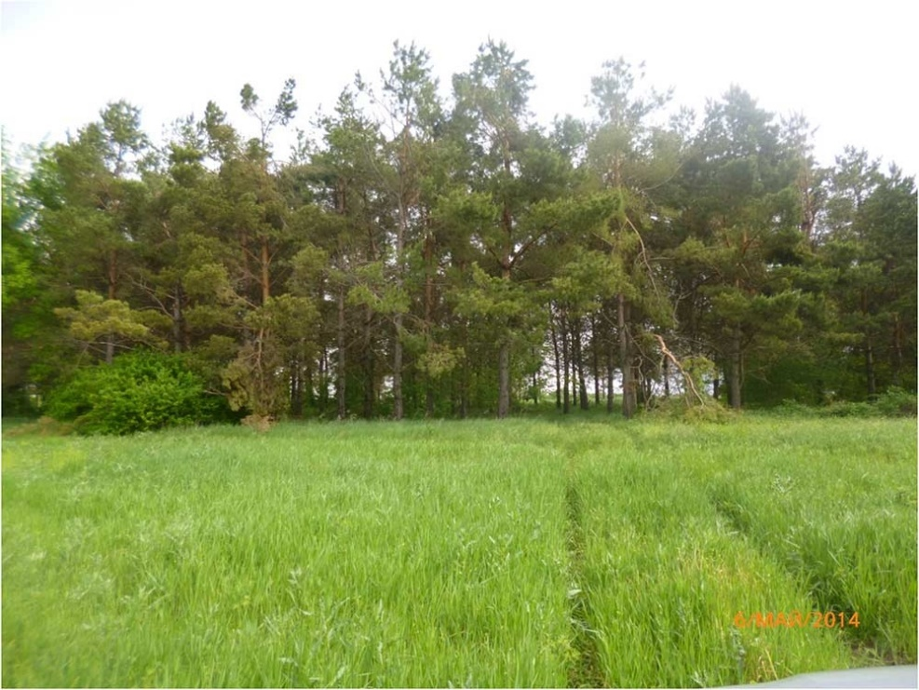
Памятник природы «Лесопарк «Юбилейный» (Калинина)» находится в ст. Новотитаровской Динского района, на территории бывшего колхоза Калинина и состоит из 5 участков, располагается на левом берегу р. Понура. Лесопарк с трех сторон окружен речками, являющимися притоками реки Понура. Памятник природы «Лесопарк «Юбилейный» (Калинина) представляет собой массив древесных насаждений, произрастающих на пяти участках. Три участка лесопарка представляют собой древесные насаждения семейства Сосно́вые (Pináceae), таких пород как: сосна обыкновенная (Pinussylvestris) и сосна пицундская (P. pityusa). Два остальных участка представляют собой произрастания деревьев не только семейства Сосновых, но и других видов: Ивовые (Salicaceae), таких пород как: тополь пирамидальный (Populuspyramidalis), ива вавилонская (Salix), Маслиновые (Oleaceae) — ясень обыкновенный (Fraxinus) и ореховые (Juglandaceae) — орех грецкий (Juglansregia), кленовые (Асеrасеае) — клен сахаристый (Acer saccharum). В лесопарке организованы места отдыха – беседки, волейбольная площадка, места для лова рыбы.
Природные комплексы района охраняются экологической службой как среда жизни и хозяйственной деятельности населения, в которой находятся не только природные ресурсы, но и хранится генофонд всего живого.
По территории региона протекают три реки: Кубань, Кочеты и Понура. Для рыбной ловли искусственно сооружены многочисленные водоемы в притоках этих рек. Для всех любителей рыбалки в районе действуют базы отдыха, где можно взять напрокат лодки и рыболовные снасти. В сезон охоты в лесу и на заболоченных участках рек разрешена охота на зайца, лису, водоплавающую дичь.
Территория станицы Динской представляет собой благоприятную по климатическим условиям зону для произрастания многих видов растений. В целом станица хорошо озеленена. Во всех водоемах водятся рыба и раки, которые, как известно, живут только в чистой воде.
У нас прекрасные экологические условия, позволяющие строить многоэтажные жилые дома и коттеджные поселки, спортивно-развлекательные центры, базы для любительского лова рыбы, охотничьи домики и лодочные станции.
Сельское хозяйство района представлено 17 крупными и средними предприятиями, более 440 крестьянских хозяйств и 38982 личных подсобных хозяйств, которые обрабатывают более 91 тыс. га посевной площади.
Ведущими предприятиями сельскохозяйственной отрасли являются:
- ООО "Тепличный комплекс "Зеленая линия",
- ОАО "Агроном",
- ЗАО "Виктория-92",
- ООО "Агрофирма "Луч",
- КФХ Коробко.
Промышленность района представлена 24 крупными и средними и более 200 малыми предприятиями. Основными развитыми отраслями обрабатывающих производств являются пищевая перерабатывающая промышленность и производство строительных материалов.
Крупные предприятия перерабатывающей промышленности:
- ООО "Бондюэль-Кубань",
- ЗАО "Мясоперерабатывающий комплекс "Динской",
- ООО "Кубаньмельпродукт",
- ООО "Динск-сахар"
В районе производятся консервы плодоовощные, кондитерские изделия, сахар, колбасные изделия, хлеб и хлебобулочные изделия, мука, крупы, масло растительное, безалкогольные напитки, ряд другой продукции.
Стройиндустрия муниципального образования Динской район представлена промышленным производством строительных материалов:
- ООО ИСК "Будмар" - предприятие по производству железобетонных изделий и конструкций для жилищного строительства),
- ООО "Комбинат стеновых материалов Кубани" - производство стеновых мелких блоков из ячеистого бетона,
- ООО "Компания Металлпрофиль" - завод по производству листовых профилей (кровельных и стеновых материалов),
- ЗАО "Российская стекольная компания" - производство стеклопакетов, закаливание, ламинирование стекла, обработка пожаростойкого стекла,
- Завод "ЮГТРУБПЛАСТ" - завод по производству полимерных труб для водоснабжения, газоснабжения, деятельность которого относится к отрасли химической промышленности.
На территории муниципального образования Динской район реализовали свои инвестиционные проекты такие высокотехнологичные предприятия, как
- ООО "Краснодарский компрессорный завод",
- ООО "Кубаньэлектрощит".
На территории муниципального образования Динской район реализованы крупные проекты:
- ООО "Бондюэль-Кубань" ст.Новотитаровская.
- ЗАО МПК "Динской"
- ЗАО "Российская стекольная компания"
- ООО "Южный завод Металл Профиль"
- ООО "ТРАК Центр"
- ООО Завод "ЮГТРУБПЛАСТ"
- ООО "Комбинат стеновых материалов Кубани"
- ООО "Экогеос"
- ООО "Солярис"

Динской район известен не только своими вкуснейшими фруктами - овощами. Наш благодатный регион подарил миру не мало известных личностей.

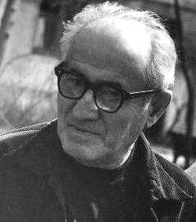
Учёный, заслуженный изобретатель Семен Давыдович Кирлиан,
жизнь и судьба которого тесно связана с Кубанью и нашей станицей Динской.
21 авторское свидетельство на изобретение, множество научных работ таков творческий итог жизни нашего земляка и его супруги.
"Эффект Кирлиан"- новый способ фотографирования объектов живой и неживой природы посредством газового разряда.

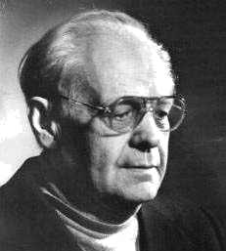
Пальман В.И., писатель-прозаик, публицист, жил в ст. Динской с 1952 года.
Он автор издательства "Детская литература", специальный кореспондент газеты "Советская Россия". Член Союза Писателей СССР с 1957 года.
Лауреат премии "Союза Писателей СССР" 1979 года. Вячеслав Иванович написал более сотни романов, повестей, сборников рассказов, очерков и статей. Из них такие: "Кратер Эршота", "Твой след на земле", "Восточный кардон", "Песни черного дрозда", "По следам дикого зубра", " События на хуторе Вишняки", "Судьба наших друзей" и другие. Умер 19 марта 1998 года в г. Москва.

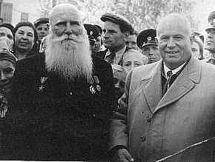
Иван Михайлович Мызгин с 1944 жил в станице Динской, 10 лет возглавлял хлебоприемный пункт, а выйдя на пенсию, занялся воспитательной работой среди молодежи. "Мудрый станичный дед", так ласково называли его динчане.
Иван Михайлович написал две книги
"Ни бог ни царь и не герой" и
"Со взведенным курком".
В честь И. М. Мызгина, кавалера двух Орденов Ленина, после его смерти в 1986 году, назван один из переулков в нашей станице.
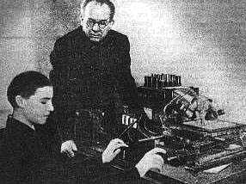
Соколянский Иван Афанасьевич (родился в 1889 году) - выдающийся учёный-дефектолог, профессор, основатель тифлосурдопедагогики. Значителен вклад И.А.Соколянского в развитие всей системы обучения и воспитания аномальных детей, но наибольшую известность получили его научные труды "Обучение слепоглухонемых детей". За работы в этой области в 1980 году (посмертно), был удостоен Государственной премии СССР.
Слепота... Глухота... Полный мрак и безмолвие. С такими врожденными недостатками человек не сможет жить, - он не научится ходить, сидеть, одеваться, правильно есть. Не научится, если не дать ему правильной подготовки. По инициативе И.А.Соколянского, усилиями его учеников и последователей, в 1963 году был открыт Загорский детский дом для слепоглухонемых. Теперь это - "Сергиево-Посадский реабилитационный центр".
Книга "Как я воспринимаю окружающий мир" ( 1947 год), переведена на все языки мира. За изобретение "читальной машины" в 1960 году Соколянский И.А. награжден золотой медалью ВДНХ. Им созданы дактилятор и мобильограф, а также "неоновый фотоскоп" (брайлевский экран).
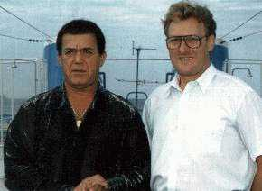
Россия всегда славилась своими голосами - большей частью бархатными баритонами и могучими басами. Но были и теноры мирового класса. Вспомните хотя бы Леонида Собинова, Сергея Лемешева, Владимира Атлантова.
Сергей Романович Каяцкий достойно продолжает традиции русской певческой школы. Его голос - лирико-драматический тенор представляет Россию во многих странах мира, звучит в лучших залах Азии, Европы, Америки. И нам ничего не остаётся, как гордиться земляком, вышедшим из самых глубин народа, ставшим известным, одним из лучших теноров России.
26 января 1986 г., в составе хора имени Пятницкого, он выступал перед папой Римским, Иоаном Павлом II.

